Зоряні скупчення та асоціації
Частина зір Галактики об'єднана в скупчення і асоціації, тобто в групи. В цих групах зорі пов'язані між собою взаємним тяжінням, а тому рухаються в просторі як єдине ціле. Розрізняють розсіяні та кулясті зоряні скупчення. Водночас зоряні асоціації – це фактично розсіяні скупчення, але їхньою ознакою є те, що вони утворені молодими, щойно сформованими зорями спектральних типів О і В (Т-асоціації утворюють молоді зорі типу Т-Тельця).
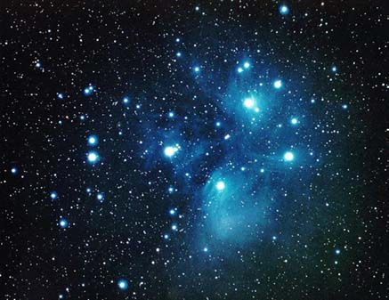
Розсіяне зоряне скупчення
Плеяди (сузір'я Тельця) ― приклад розсіяного зоряного скупчення.
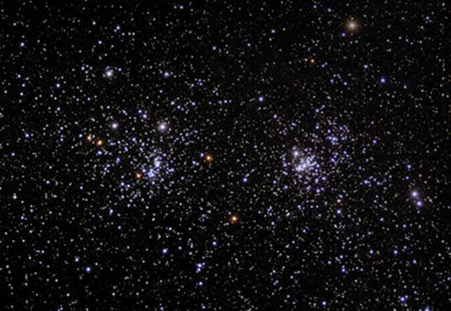
Розсіяні зоряні скупчення χ і h у сузір'ї Персея
Розсіяні зоряні скупчення у сузір'ї Персея.
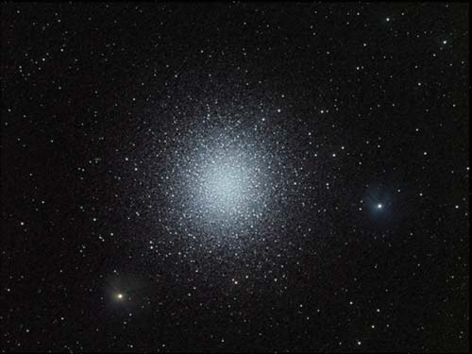
Кулясте зоряне скупчення М13
Зоряне скупчення М13 (сузір'я Геркулеса) — приклад кулястого зоряного скупчення.
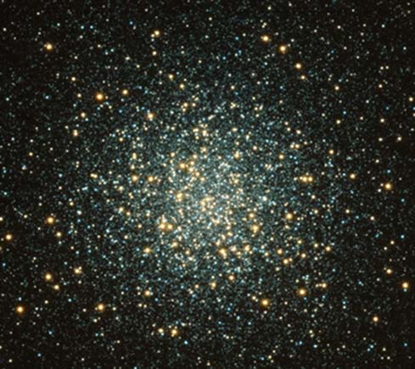
Кулясте зоряне скупчення М3
Зоряне скупчення М3 (сузір'я Гончих Псів) — приклад кулястого зоряного скупчення.
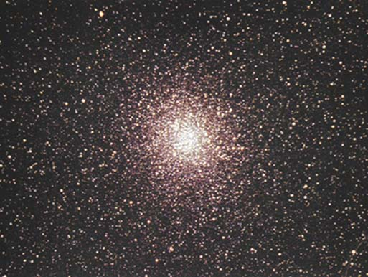
Кулясте зоряне скупчення М22
Зоряне скупчення М22 (сузір'я Стрільця) — приклад кулястого зоряного скупчення.
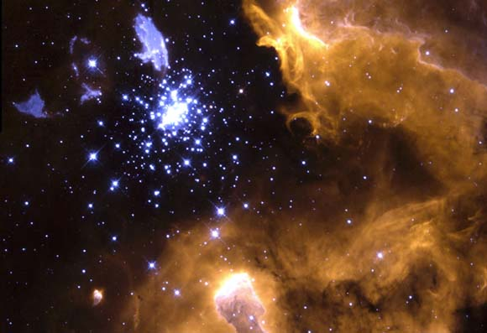
Зоряна асоціації (NGC 3603)
Зоряна асоціація — розсіяне зоряне скупчення, до якого належать молоді гарячі зорі.
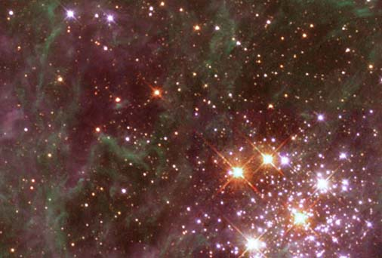
Зоряна асоціація в туманності Тарантул
Приклад зоряної асоціації.
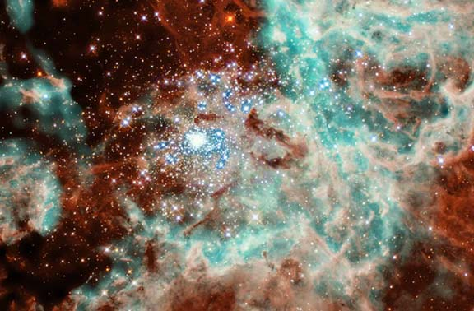
Зоряна асоціація
Ділянка бурхливого зореутворення у туманності 30 Золотої Риби у галактиці Велика Магелланова Хмара.

